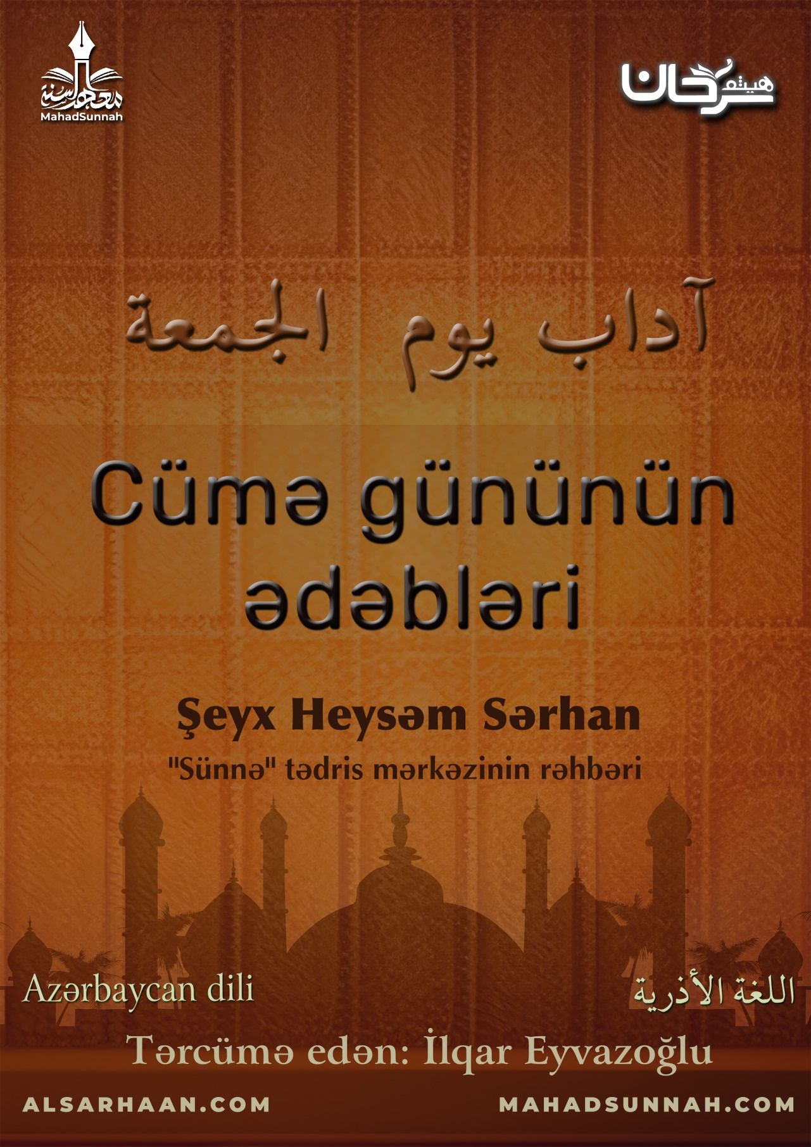
Cümə ədəblərinə riayət edirsiniz mi?

Cümənin ədəbləri vardır ki, hər bir müsəlman bunlara riayət etməlidir.
Bunlar:
- Yuyunmaq.
- Ətirlənmək.
- Misvakdan istifadə etmək.
- Saçı daramaq.
- Ən yaxşı və ən gözəl paltar geyinmək.
- Cümə namazına tez getmək.
- Namaza gələnləri aralayaraq və ya boyunlarının üzərində keçərək onlara əziyyət verməmək.
- Kəhf surəsini oxumaq.
- Cümə gününün icabət saatını axtarmaq.
- Cümə günü və gecəsi Peyğəmbərə ﷺ çoxlu salavat gətirmək

